1. A figura abaixo mostra uma representação esquemática da fotossíntese.

[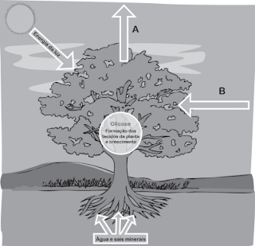](https://4.bp.blogspot.com/-8XHx-GiGx-4/V9FalYzfeqI/AAAAAAAAC0s/qF5xqJDoBnQ97SLWliix2x9frWuaNqbJwCK4B/s1600/capture-20160908-093248.png)

Quais os textos que completam corretamente as setas “A” e “B” respectivamente?  
  
A) Gás carbônico; gás oxigênio  
B) Vapor de água; gás oxigênio  
C) Gás oxigênio, gás carbônico  
D) Gás oxigênio, vapor de água.

2-As pirâmides ecológicas são representações gráficas da estrutura trófica de um ecossistema. A respeito dessas pirâmides, marque a **alternativa incorreta:**

a) Uma pirâmide é chamada de pirâmide de números quando informa quantos indivíduos existem em cada nível trófico.

b) A pirâmide de biomassa pode ser invertida.

c) Uma pirâmide de energia nunca poderá ser invertida.

d) A base de uma pirâmide nem sempre é representada pelo produtor.

e) Uma pirâmide de biomassa representa a quantidade de matéria orgânica encontrada em cada nível trófico.

3-Observe a figura a seguir e marque a alternativa que apresenta uma inferência que pode ser feita a respeito dessa pirâmide ecológica.

Analise a pirâmide ecológica acima

Analise a pirâmide ecológica acima

a) Analisando a figura, é possível perceber que se trata de uma pirâmide de número.

b) Analisando a figura, é possível perceber que se trata de uma pirâmide de biomassa.

c)Analisando a figura, é possível perceber que se trata de uma pirâmide de energia.

d) Analisando a figura, é possível perceber que se trata de uma pirâmide invertida, de biomassa ou número.

e) Analisando a figura, é possível perceber que se trata de uma pirâmide de energia invertida.

4-Sabemos que as pirâmides de energia, em face de suas propriedades, são as mais utilizadas pelos ecólogos. A respeito desse tipo de pirâmide, marque a **alternativa incorreta:**

a) Uma pirâmide de energia sempre apresenta o vértice voltado para cima.

b) Através de uma pirâmide de energia, é possível analisar o conteúdo energético presente em cada nível trófico.

c) O nível mais energético está localizado no ápice da pirâmide.

d) Através de uma pirâmide de energia, podemos perceber que a energia se perde de um nível trófico para outro.

5-(PUC-MG) O[fluxo de energia](https://exerciciosweb.com.br/ecologia/fluxo-de-energia-e-dos-nutrientes-exercicios/) em uma cadeia ecológica é:

a) bidirecional, fluindo tanto do início para o final, quanto do final para o início da cadeia.

b) bidirecional, sendo constante ao longo de toda a cadeia ecológica.

c) unidirecional, diminuindo paulatinamente do início para o final da cadeia.

d) unidirecional, aumentando paulatinamente do início para o final da cadeia.

e) pode ser bidirecional ou unidirecional, dependendo dos componentes envolvidos na cadeia.

 6-Cesgranrio-RJ-A pirâmide ecológica que representa os [níveis tróficos](https://exerciciosweb.com.br/ecologia/niveis-troficos-exercicios-gabarito/) de um ecossistema pode apresentar-se invertida, como mostra o esquema a seguir:

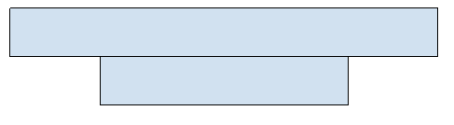

Esta situação só não pode ocorrer quando esses níveis tróficos representarem:

a) o número de indivíduos presentes no ecossistema.

b) a quantidade de[parasitas](https://exerciciosweb.com.br/microbiologia/simulado-vermes-e-parasitas-gabarito/) numa plantação.

c) a quantidade de matéria orgânica presente no corpo dos seres vivos.

d) a quantidade de energia que é transferida para cada elo da cadeia.

7- Considerando os componentes de uma cadeia alimentar, complete as lacunas no texto a seguir com os termos apresentados abaixo.

I. Fungos e cogumelos crescendo no tronco de uma árvore são exemplo de _________________________________________________________

II. O fitoplâncton é composto por organismos aquáticos capazes de realizar fotossíntese. Justamente por essa habilidade, esse grupo é chamado de _______________________________________________

III. As joaninhas são besouros que se alimentam de outros insetos, especialmente os pulgões. Elas são um exemplo de __________________________________________________________

8-Na respiração celular, a célula é capaz de produzir energia para o seu funcionamento. Algumas etapas desse processo ocorrem no interior de uma organela denominada de:

a) Complexo golgiense.

b) Mitocôndria.

c) Cloroplasto.

d) Retículo endoplasmático.

e) Ribossomo.

9- É comum haver teias e cadeias alimentares sem a representação dos decompositores. Isso acontece por que:

a) os decompositores não atuam em todos os níveis tróficos.

b) os decompositores atuam apenas nos consumidores.

c) os decompositores atuam em todos os níveis tróficos.

d) os decompositores atuam apenas nos produtores.

10-Analise a teia alimentar a seguir:

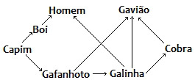

A respeito dessa teia, marque a alternativa **correta**.

a) Na teia representada na questão, o capim é o consumidor primário.

b) Na teia acima, a galinha atua como consumidora secundária e primária, a depender da cadeia analisada.

c) Na teia representada, o homem ocupa a posição de consumidor primário e terciário, a depender da da cadeia analisada.

d) O boi e o gafanhoto são os únicos consumidores primários da teia representada.

e) O gavião ocupa apenas a classificação de consumidor terciário.

11- (Uems) No Pantanal existe um grande número de ecossistemas aquáticos, formados por rios, lagoas e áreas inundáveis. Dá-se o nome de fitoplâncton à comunidade de algas microscópicas que crescem abundantemente nesses ambientes. Esses organismos exercem em seus ecossistemas a função de:

a) Consumidores primários.

b) Consumidores secundários.

c) Consumidores terciários.

d) Produtores primários.

e) Decompositores.

12-(Ufal) O esquema abaixo mostra as relações tróficas em uma propriedade rural.

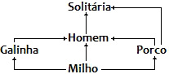

Observe as relações tróficas acima

De acordo com o esquema, o homem é:

a) produtor.

b) somente consumidor primário.

c) somente consumidor secundário.

d) somente consumidor terciário.

e) consumidor primário e secundário.

13-

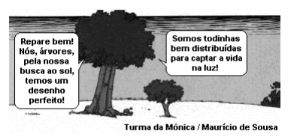

A propriedade de "captar a vida na luz" que as plantas apresentam se deve à capacidade de utilizar a energia luminosa para a síntese de alimento. A organela (I), onde ocorre esse processo (II), contém um pigmento (III) capaz de captar a energia luminosa, que é posteriormente transformada em energia química. As indicações I, II e III referem-se, respectivamente a:

a) mitocôndria, respiração, citocromo.

b) cloroplasto, fotossíntese, citocromo.

c) cloroplasto, respiração, clorofila.

d) mitocôndria, fotossíntese, citocromo

14-O citoplasma é, geralmente, a maior porção da célula. Compreende o material presente na região entre a membrana plasmática e o núcleo. Ele é constituído por um material semifluido, gelatinoso, chamado hialoplasma. No hialoplasma ficam imersas as organelas celulares, estruturas que desempenham funções vitais diversas, como digestão, respiração, excreção e circulação.

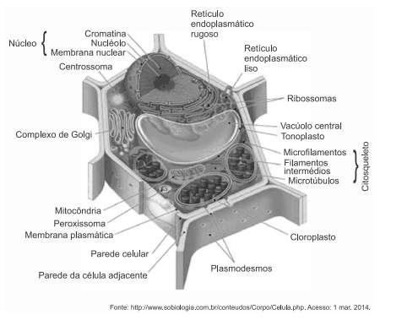

Assinale a alternativa que possui uma correspondência CORRETA entre a organela celular e sua respectiva função.

a) ribossomo – respiração celular.

b) mitocôndria – divisão celular.

c) cloroplasto – fotossíntese.

d) retículo endoplasmático liso – síntese de proteínas.

e) ribossomo – síntese de lipídios.